Anatomie d’un PC : Analyse Technique des Composants Interne

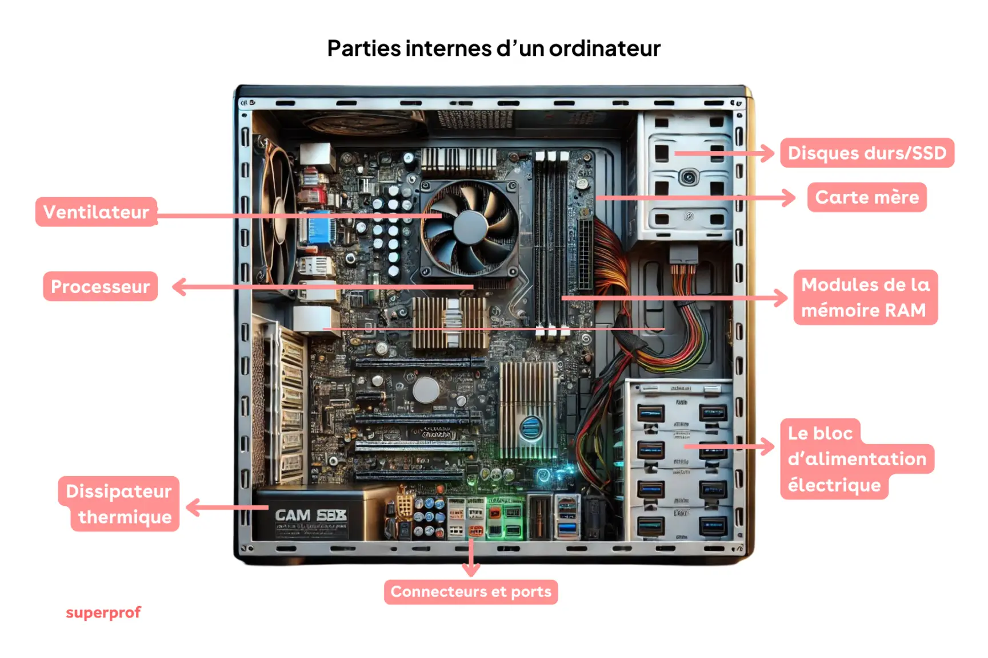
La CART Mére

La carte mère est le composant principal qui connecte tous les autres éléments entre eux. Elle détermine les compatibilités (processeur, RAM, stockage, etc.) et permet les échanges de données.

Éléments clés :
- Socket processeur : ex. LGA 1700 (Intel), AM5 (AMD)
- Chipset : ex. B550, Z790 (gère les fonctionnalités)
- Connecteurs RAM, PCIe, SATA, M.2
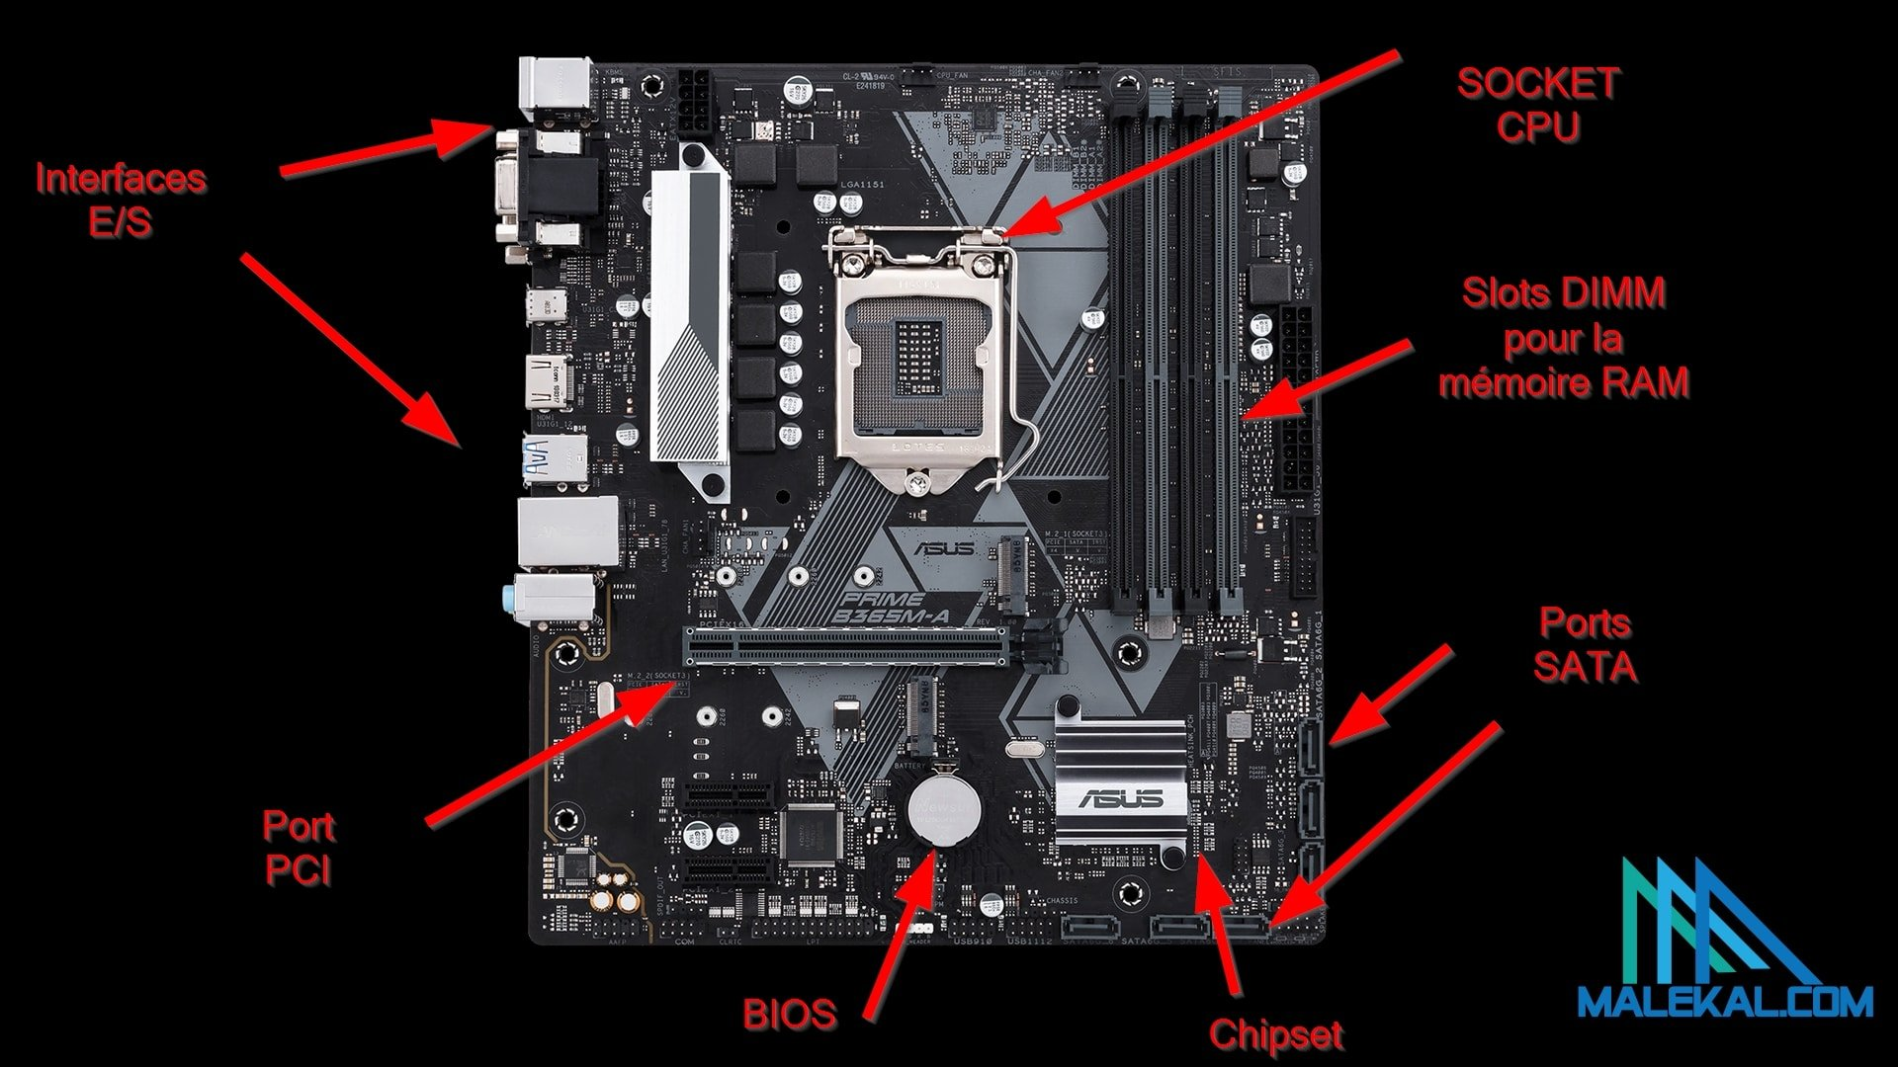
- Facteur de forme : ATX, Micro-ATX, Mini-ITX

Le Processeur (CPU)

Le CPU est le cerveau de l’ordinateur. Il exécute les instructions et traite les données.

Caractéristiques :
- Marque : Intel / AMD
- Nombre de cœurs et threads
- Fréquence (GHz)
- Cache (L2, L3)
- Compatibilité socket
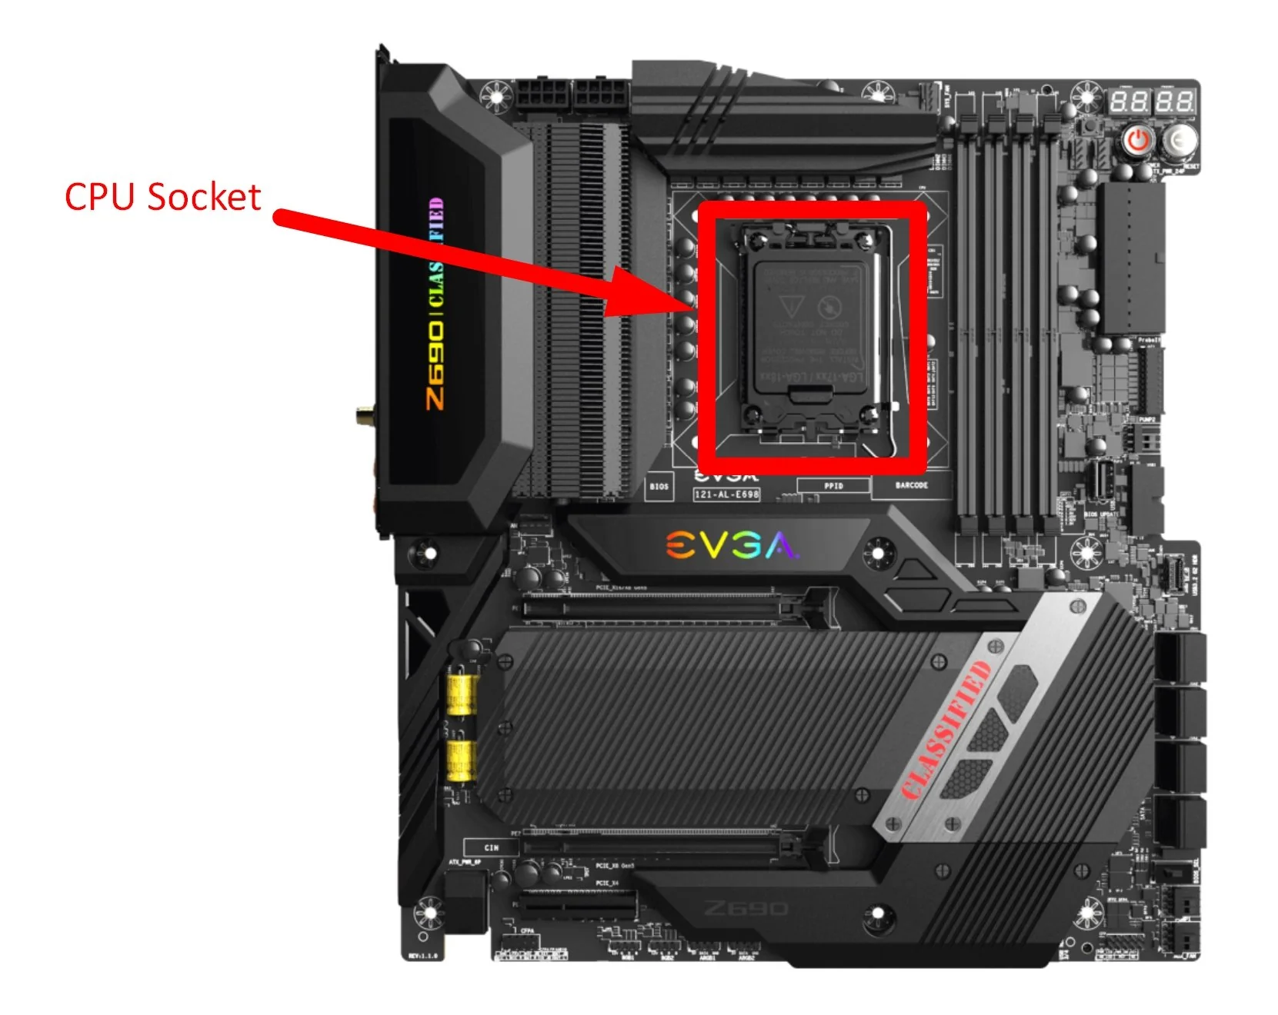

Le Système de Refroidissement

Permet de dissiper la chaleur produite par le CPU et d’autres composants.

Types de refroidissement :
- Air cooling (ventirad)
- Water cooling (AIO ou custom)
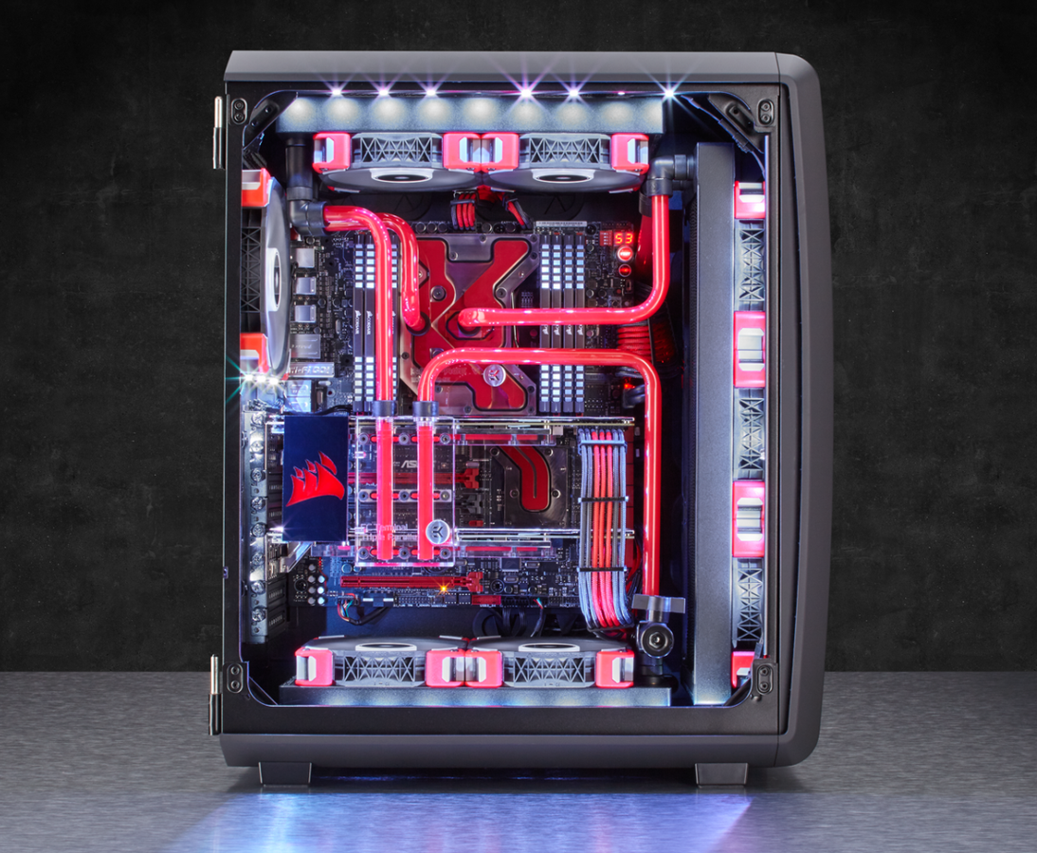
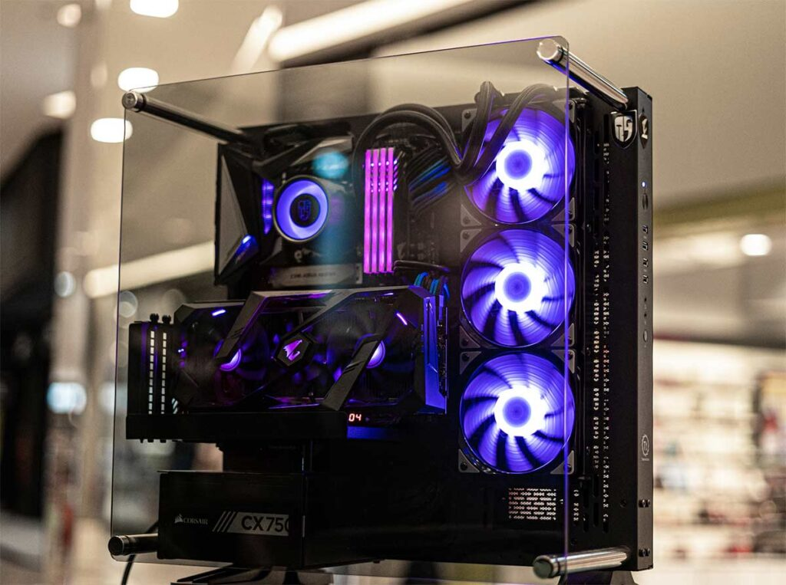

La Mémoire Vive (RAM)

Stocke temporairement les données utilisées par le système pour des accès rapides.
Caractéristiques :
- Type : DDR4 / DDR5
- Capacité : ex. 16 Go, 32 Go
- Fréquence : ex. 3200 MHz, 5600 MHz
- Nombre de barrettes (dual/quad channel)
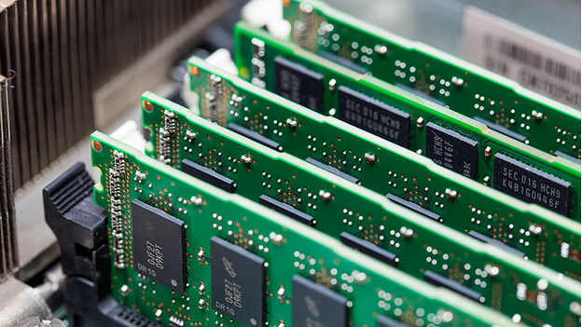
Le Stockage

Permet de stocker le système d’exploitation, les logiciels et les fichiers.

Types de stockage :
- HDD : grande capacité, lent
- SSD SATA : rapide
- SSD NVMe (M.2) : très rapide
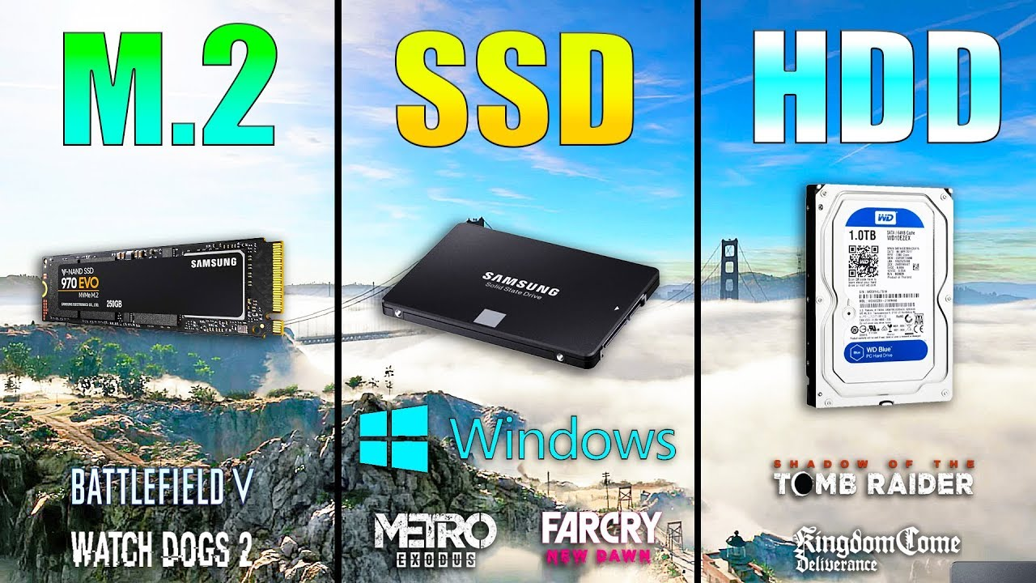

La Carte Graphique (GPU)

Gère l’affichage et les calculs graphiques (jeux, rendu 3D, IA…).
Caractéristiques :
- Mémoire vidéo (VRAM)
- Architecture : ex. NVIDIA RTX, AMD Radeon
- Interface PCIe
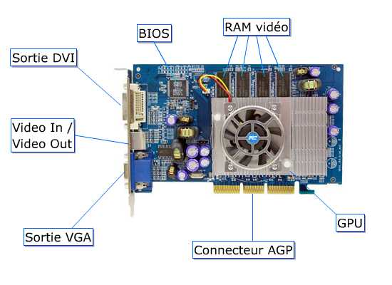
L’Alimentation (PSU)

Fournit l’énergie électrique à tous les composants.
Caractéristiques :
- Puissance (Watt)
- Certification (80 PLUS Bronze, Gold...)
- Modularité (modulaire, semi, non modulaire)
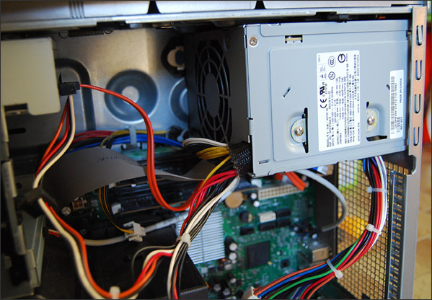

Le Boîtier (Châssis)

Enveloppe tous les composants. Influence la ventilation, l’espace, et la gestion des câbles.
Formats : ATX, Micro-ATX, Mini-ITX
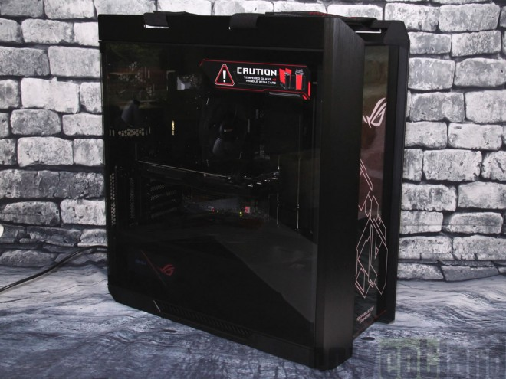
Options : Panneau transparent, filtres à poussière, gestion des câbles, RGB…

Exemple de Configuration Complète

Exemple de PC gaming ou bureautique avec composants listés :
- Processeur : AMD Ryzen 5 5600
- Carte mère : MSI B550M PRO-VDH
- RAM : 16 Go DDR4 3200 MHz
- Stockage : 1 To NVMe SSD
- Carte graphique : NVIDIA RTX 4060
- Alimentation : 650W 80+ Bronze
- Boîtier : ATX avec ventilateurs RGB

Conclusion

Chaque composant joue un rôle fondamental
- La compatibilité entre les éléments est essentielle
- Une bonne configuration dépend des besoins (bureautique, gaming, pro)



